Вар.4
Найти R общее:
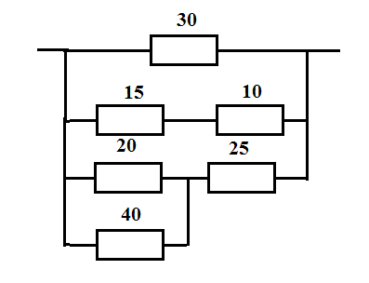
Задача: Чему равна мощность электрической цепи Р, если напряжение в цепи равно
U=220 в, а сопротивление R =440 ом.
Тест
1. КОНДЕНСАТОР СОСТОИТ ИЗ:
1) Сердечник, первичная и вторичная обмотка.
2) Две пластины, разделенные слоем диэлектрика.
3) Ротор, статор и обмотка статора.

2. АППАРАТ, ПРЕОБРАЗУЮЩИЙ ПЕРЕМЕННЫЙ В ПОСТОЯННЫЙ НАЗЫВАЕТСЯ:
1) Трансформатором. 2) Преобразователем. 3) Выпрямителем.

3. ОДНОЙ ИЗ ТЕХНИЧЕСКИХ МЕР ЗАЩИТЫ ПРОВОДКИ ОТ КОРОТКОГО ЗАМЫКАНИЯ ЯВЛЯЕТСЯ:
1) Электросчетчик . 2) Изоляция токоведущих частей.
3) Автоматический выключатель. 4) Устройство защитного отключения.

4. ЗАВИСИМОСТЬ МЕЖДУ НАПРЯЖЕНИЕМ И ТОКОМ В ЭЛЕКТРИЧЕСКОЙ ЦЕПИ УСТАНАВЛИВАЕТСЯ _______________

5. ПОСЛЕДОВАТЕЛЬНОЕ СОЕДИНЕНИЕ ПРИЕМНИКОВ ПРИМЕНЯЮТ ДЛЯ:
1) Уменьшения силы тока. 2) Увеличения силы тока.
3) Увеличения надежности работы схемы.

